Jenkins简介

Jenkins 是一款开源的自动化服务器，主要用于实现软件开发软件开发流程中的自动化构建、测试、部署等环节，是持续集成（CI）、持续交付（CD）领域的核心工具。它基于 Java 开发，支持通过插件扩展功能，能与几乎所有主流开发工具、云平台、容器技术集成，广泛应用于各类软件开发团队。
就是CI/CD 自动化工具 或 自动化构建/部署服务器软件

jenkins 的构建、测试、部署可以通过 命令/脚本 完成，也可以通过 插件 完成，实际项目中往往两者结合使用。

Jenkins包含以下几个特点：
支持持续集成（CI）：
解决代码集成痛点、自动构建与编译、自动化测试、代码质量检查
支持持续交付/部署（CD）：
自动化环境部署、多环境自动部署、部署方式灵活、部署流程可视化
插件生态丰富：
适配各类场景，拥有超过 1800 个官方插件，可轻松集成几乎所有开发工具
分布式构建：
提升大型项目效率
Pipeline即代码：
通过 Jenkinsfile将构建、测试、部署流程定义为代码，存入Git仓库，实现 “流程即代码” 的版本控制，支持多人协作维护流程。
权限精细化控制：
可配置不同用户/角色的权限（如开发者仅能查看任务，管理员可配置流程），保障流程安全。
定时任务与触发机制：
支持定时执行任务（如每晚跑全量测试），或通过代码提交、HTTP 请求等事件触发任务，灵活适配不同场景。
持续集成、交付、部署
- 持续集成CI：解决 “代码合并冲突” 的基础
对应的动作是：拉取代码 →构建 & 测试
开发团队频繁（通常每天多次）将代码提交到共享仓库（如 Git），通过自动化工具（如 Jenkins、GitLab CI、GitHub Actions）自动完成代码构建、编译、单元测试、代码质量检查，确保新提交的代码能与已有代码兼容，早期发现集成问题。
CI 本身不会直接修改主干，只能做“初步验证”。主干合并通常还需要人工确认，保证稳定性和安全性。
产物是代码质量检测报告；后续人工审批是否合并到主分支；
- 持续交付CD：确保 “代码合并后构建、测试、部署”
对应的是：
构建CI 阶段合并后的主干代码-部署到测试环境-验收测试
在CI的基础上，进一步自动化验收测试、环境部署（如测试环境、预生产环境），最终生成 “生产就绪” 的可部署包（如 Docker 镜像、WAR 包），并通过手动审批触发生产部署。核心是 “交付能力”代码在任何时候都具备部署到生产的条件。
产物是产就绪的制品，后续人工审批部署到生产环境

- 持续部署CD：实现 “代码合并后自动上线”
对应的是：
构建CI 阶段合并后的主干代码-部署到测试环境-验收测试-部署到生产环境
在持续交付的基础上，进一步自动化生产部署的审批和执行环节，只要代码通过所有自动化测试（CI+交付环节的测试），就会自动部署到生产环境，无需人工干预。核心是 “全链路自动化”，代码从提交到上线完全无需手动操作。
安装Jenkins
机器：
一台vm 2G
软件：
jdk17.rpm
Jenkins2.516.3.rpm

安装JDK环境
Jenkins 本质上是一个 用 Java 写的程序，必须依赖 JDK（Java Development Kit）才能运行
rpm -e --nodeps `rpm -qa java*`
rpm -ivh jdk-17_linux-x64_bin.rpm #安装jdk
vim /etc/profile.d/java.sh #添加环境变量 本来就能用，但是配置javahome
export JAVA_HOME=/usr/java/jdk-17
export JRE_HOME=/usr/java/jdk-17/bin/jre
export CLASSPATH=$JAVA_HOME/lib:$JRE_HOME/lib:$CLASSPATH
export PATH=$JAVA_HOME/bin:$JRE_HOME/bin:$PATH
. /etc/profile.d/java.sh
java -version

使用的：jenkins-2.516.3-1.1.noarch.rpm
Jenkins 版本 | 推荐 JDK 版本 | 支持的最低 JDK
Jenkins 2.414+（LTS 版本） | Java 17（推荐） | Java 11
Jenkins 2.387 - 2.413 | Java 11 | Java 11
Jenkins 2.361 - 2.386 | Java 11（推荐） | Java 8
Jenkins 2.357 以下 | Java 8 | Java 8

安装jenkins
Jenkins安装方式一：war包（官网自己下 ）
方式一:
(1)先安装tomcat将jenkins.war直接放到webapps目录下
方式二:
(2)通过 java -jar jenkins.war --httpPort=8080命令直接运行

Jenkins安装方式二：rpm方式 #使用这种方式
wget -O /etc/yum.repos.d/jenkins.repo \
https://pkg.jenkins.io/redhat-stable/jenkins.repo #下载 Jenkins 官方 YUM 仓库配置文件
rpm --import https://pkg.jenkins.io/redhat-stable/jenkins.io-2023.key #导入 Jenkins 官方签名公钥
以上试了不可用
直接rpm包安装

yum -y install fontconfig #安装字体渲染库（fontconfig），Jenkins 在某些生成图表或 PDF 时可能依赖
yum -y install jenkins #安装 Jenkins
vim /usr/lib/systemd/system/jenkins.service #修改systemd服务
User=root
Group=root

systemctl start jenkins #启动 Jenkins 服务
或
yum -y install fontconfig
yum -y localinstall jenkins-2.361.1-1.1.noarch.rpm

vim /usr/lib/systemd/system/jenkins.service #修改systemd服务
User=root
Group=root

效果是启动监听8080

系统通过 yum 或 dnf 来安装软件。
这些命令从哪里下载软件？
👉 答案就在 .repo 文件里的软件源。

每个 .repo 文件可以定义一个或多个软件源（repository）又叫仓库；
[base]
- 方括号 [] 内的内容是仓库的唯一标识名（ID）

Gpgkey字段 指向的密钥文件：
用公钥验证包签名是否匹配
↓
验证通过 → 安装
验证失败 → 报错 “BAD SIGNATURE”
访问ip：8080
按提示复制密码登录
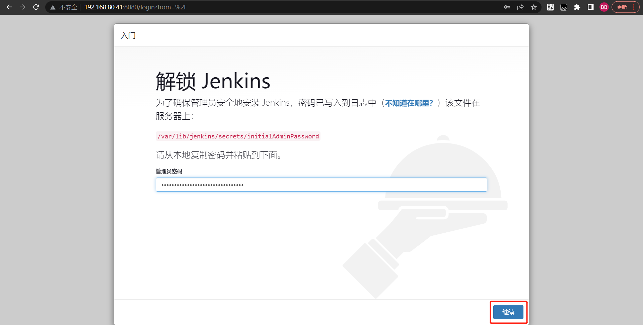
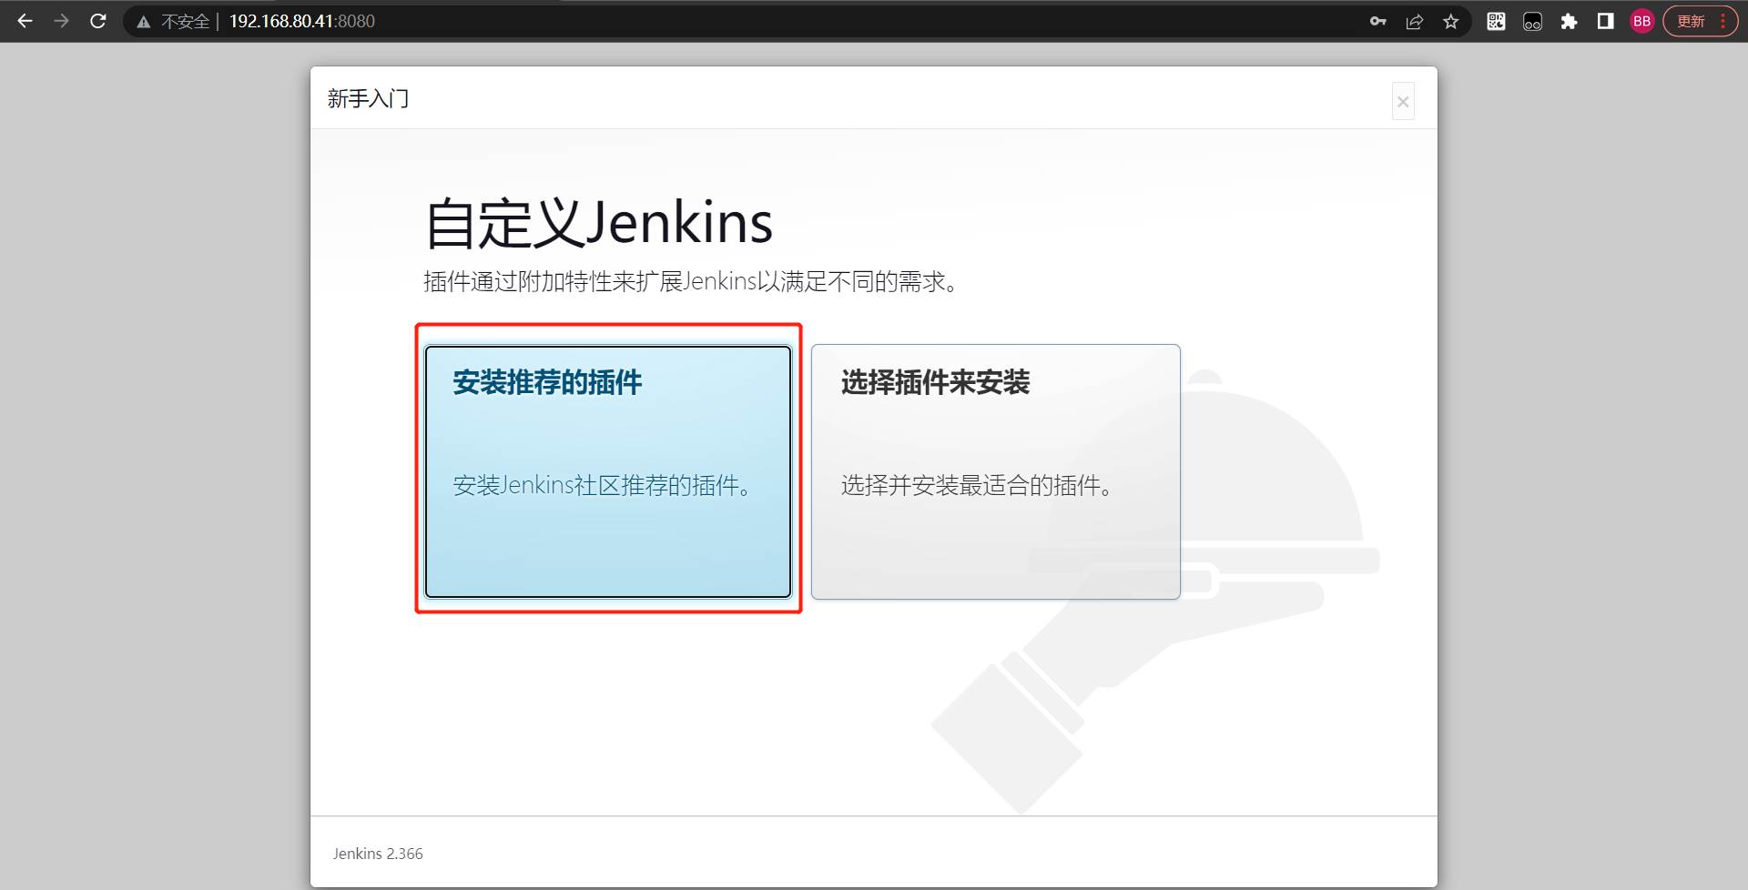
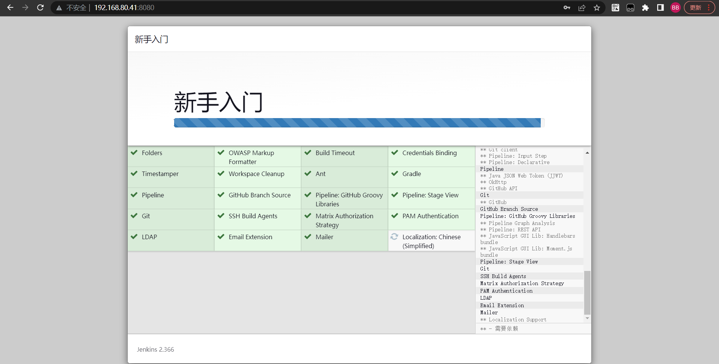
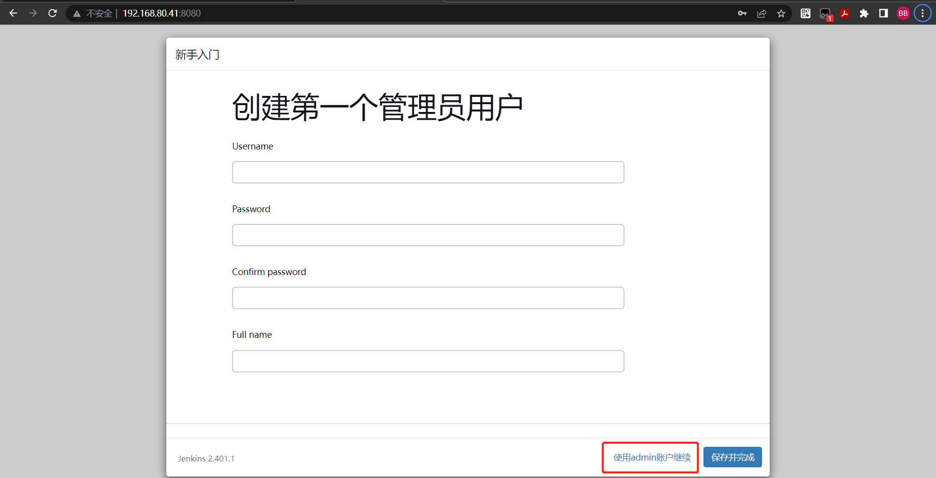
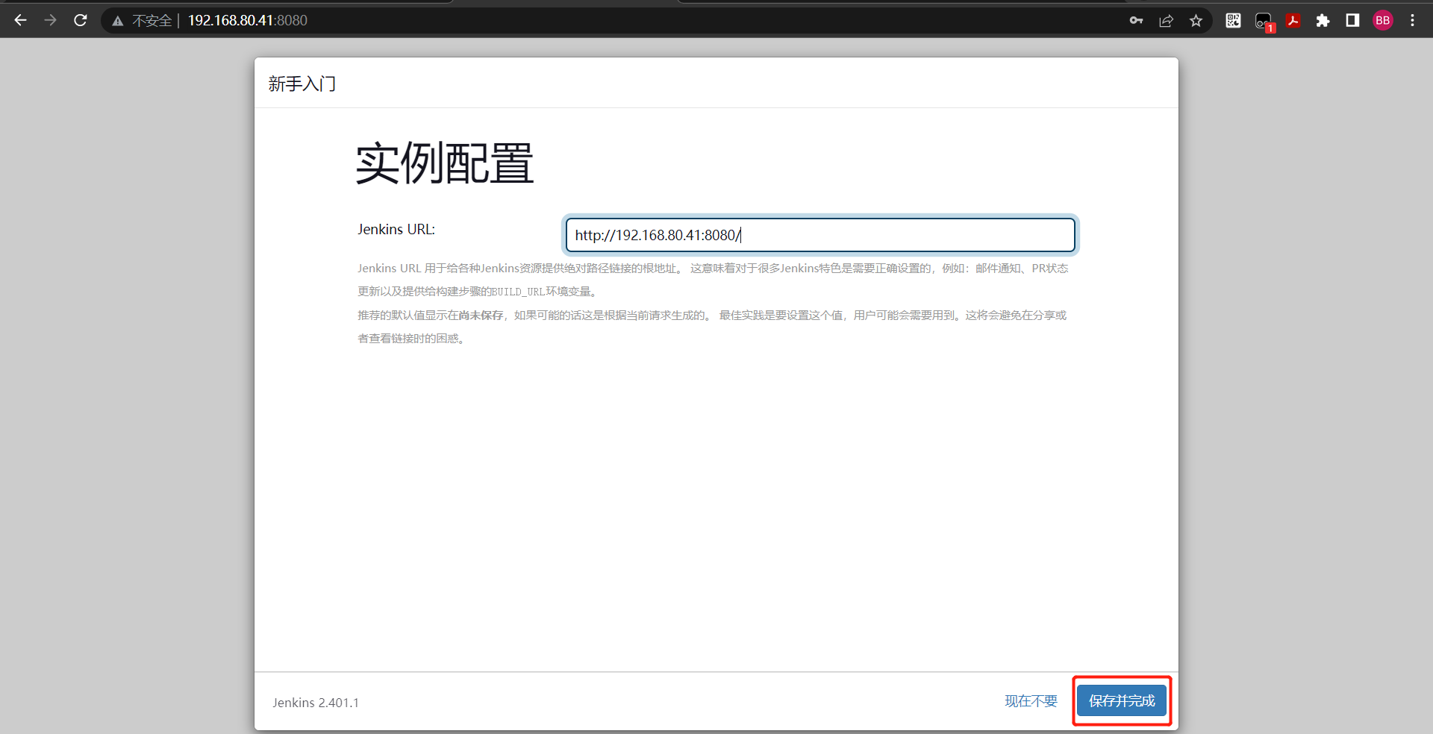
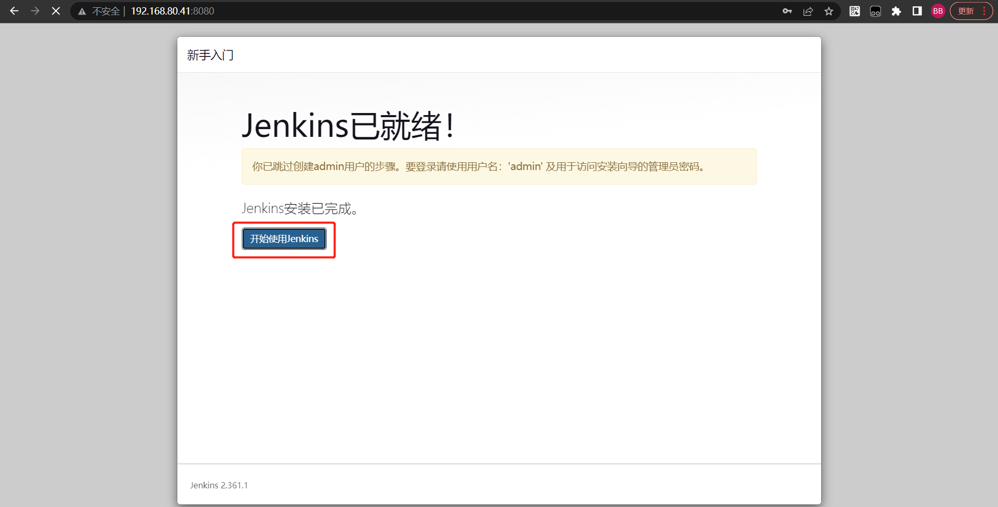
修改密码（安全设置）

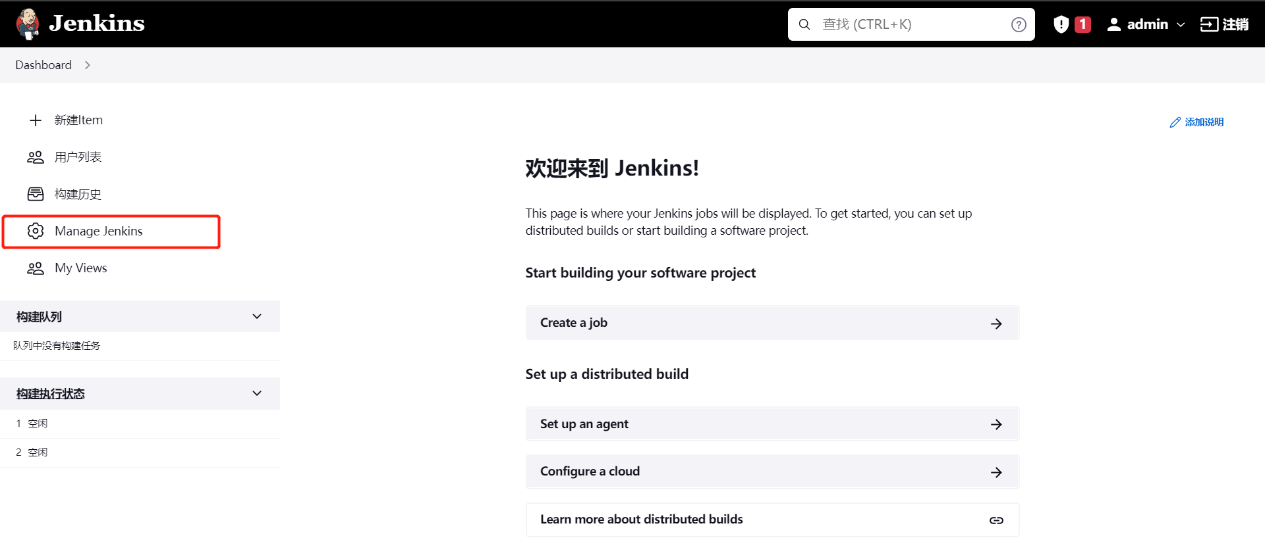
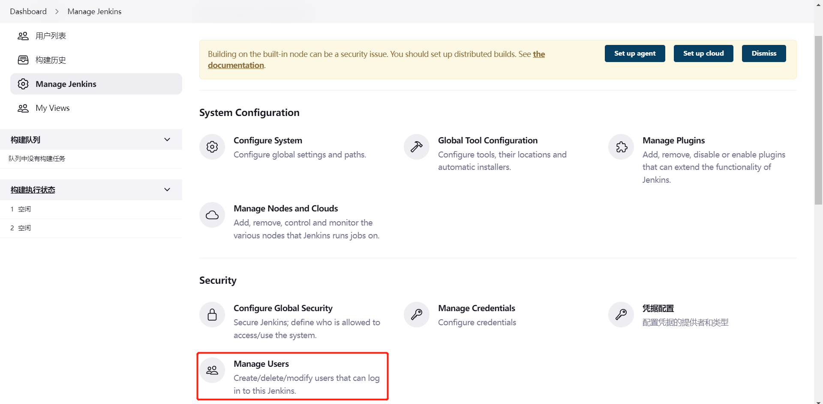
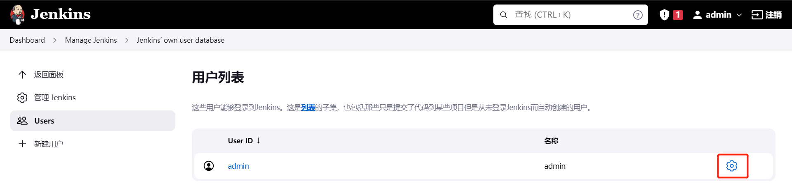
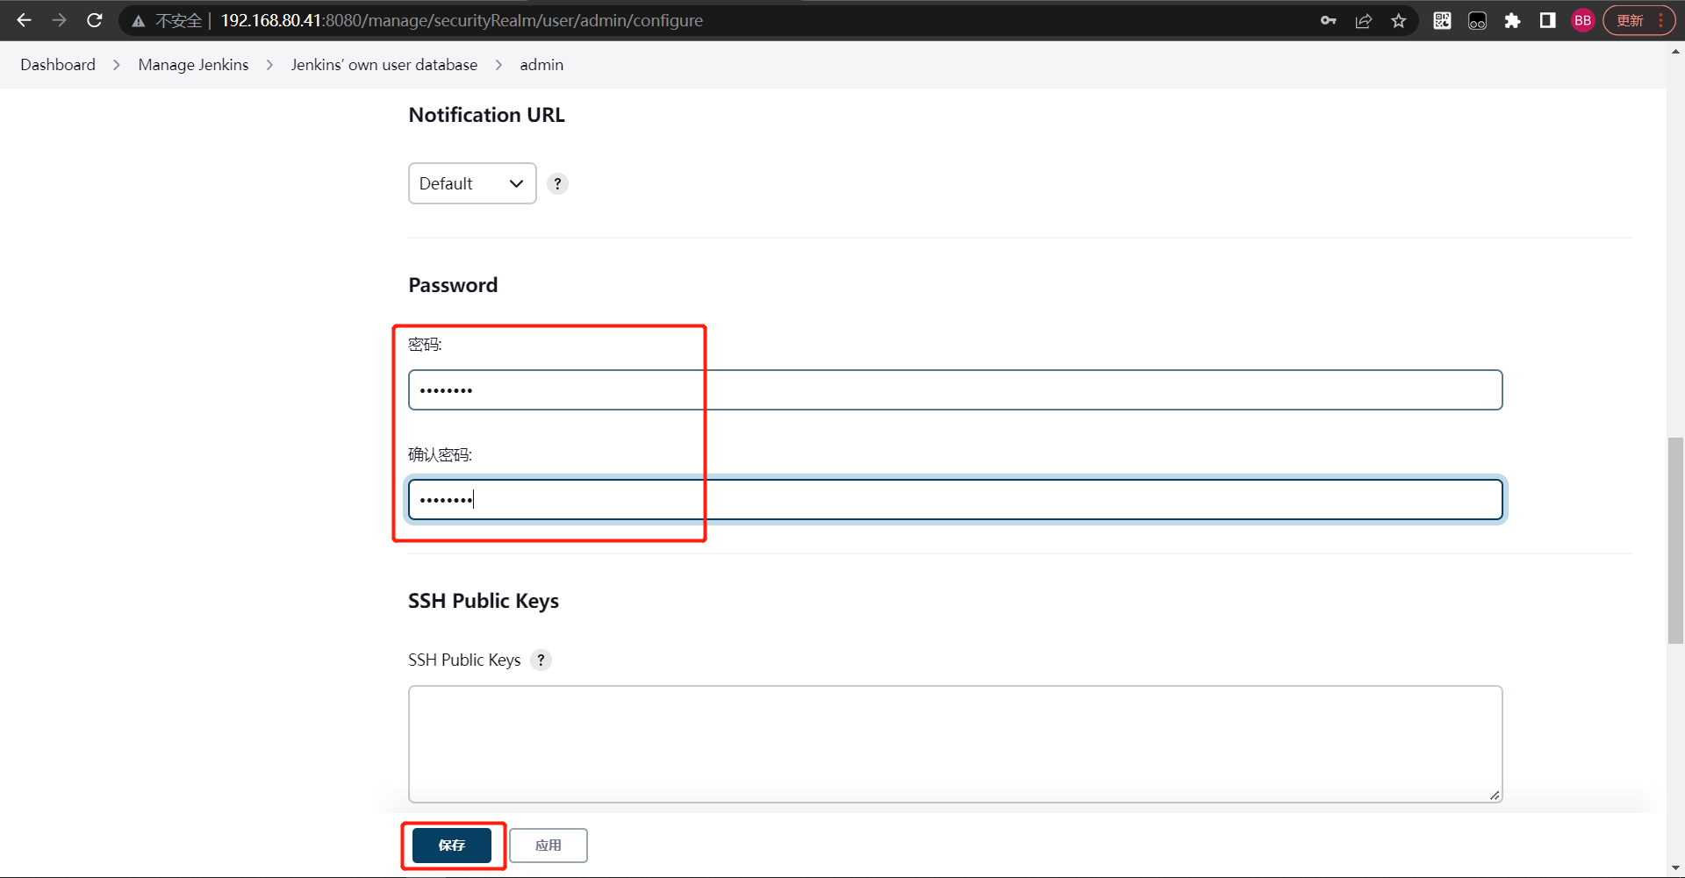
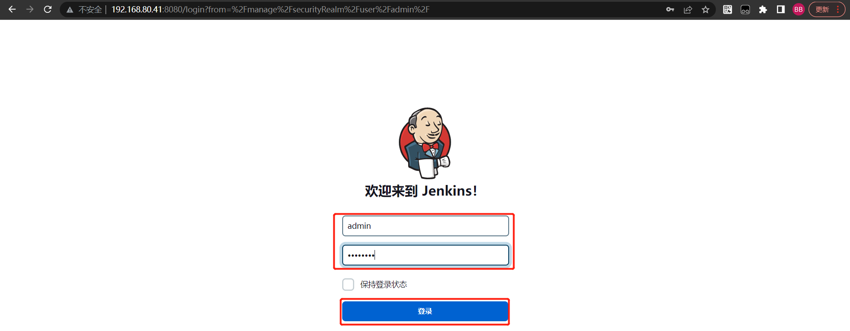
安装Jenkins必要插件
在Jenkins首页中，点击左侧的Manage Jenkins>>Manage Plugins>>可选插件，在过滤搜索框中输入要安装的 Publish Over SSH 、 Maven Integration 插件，并勾中其左侧的复选框，点击“直接安装”即可开始插件安装操作。

插件 | 主要功能 | 所属阶段 | 是否常用
Maven Integration | 构建：让 Jenkins 执行 Maven 命令，生成 jar/war | 构建阶段（CI） | ✅ 非常常用
Publish Over SSH | 部署：通过 SSH 上传文件并执行命令 | 部署阶段（CD） | ✅ 非常常用

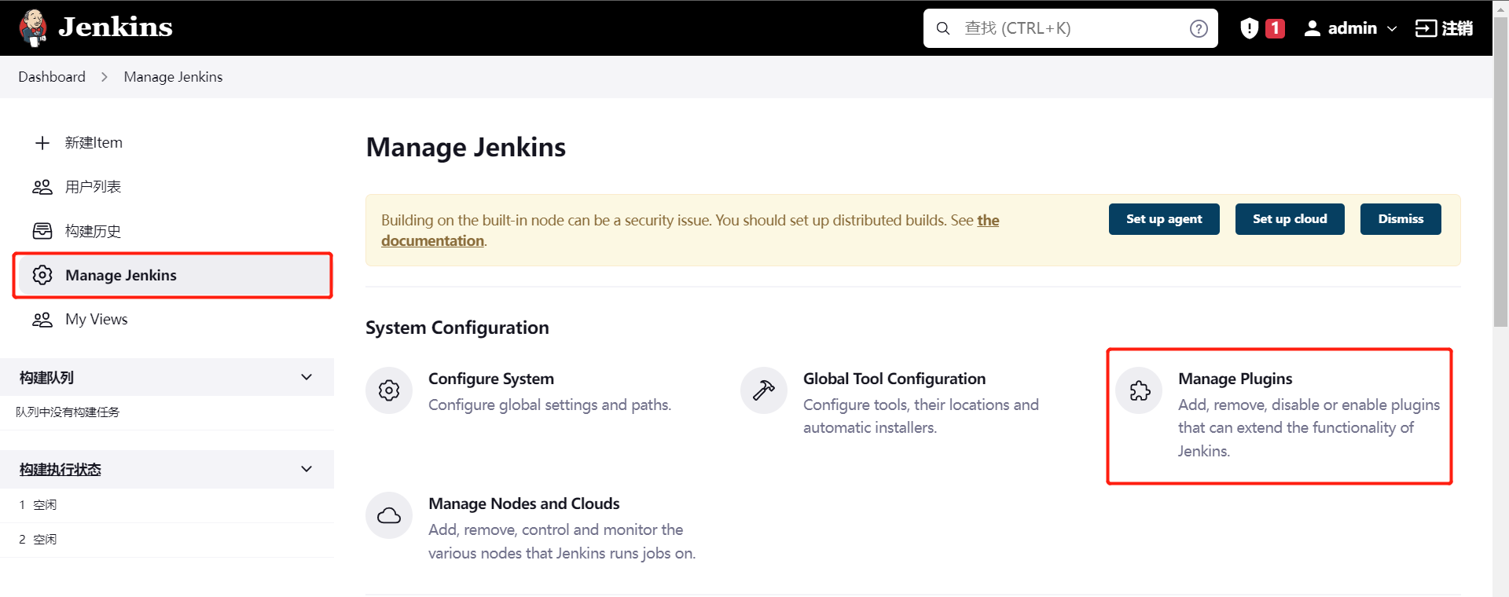
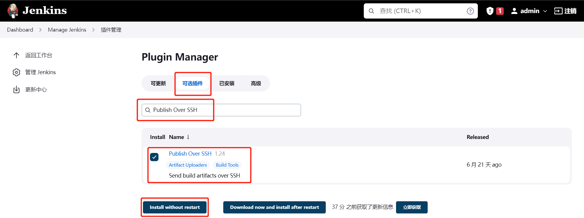
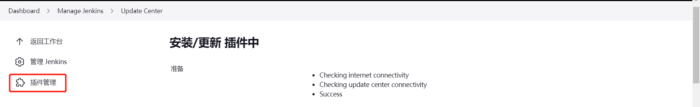
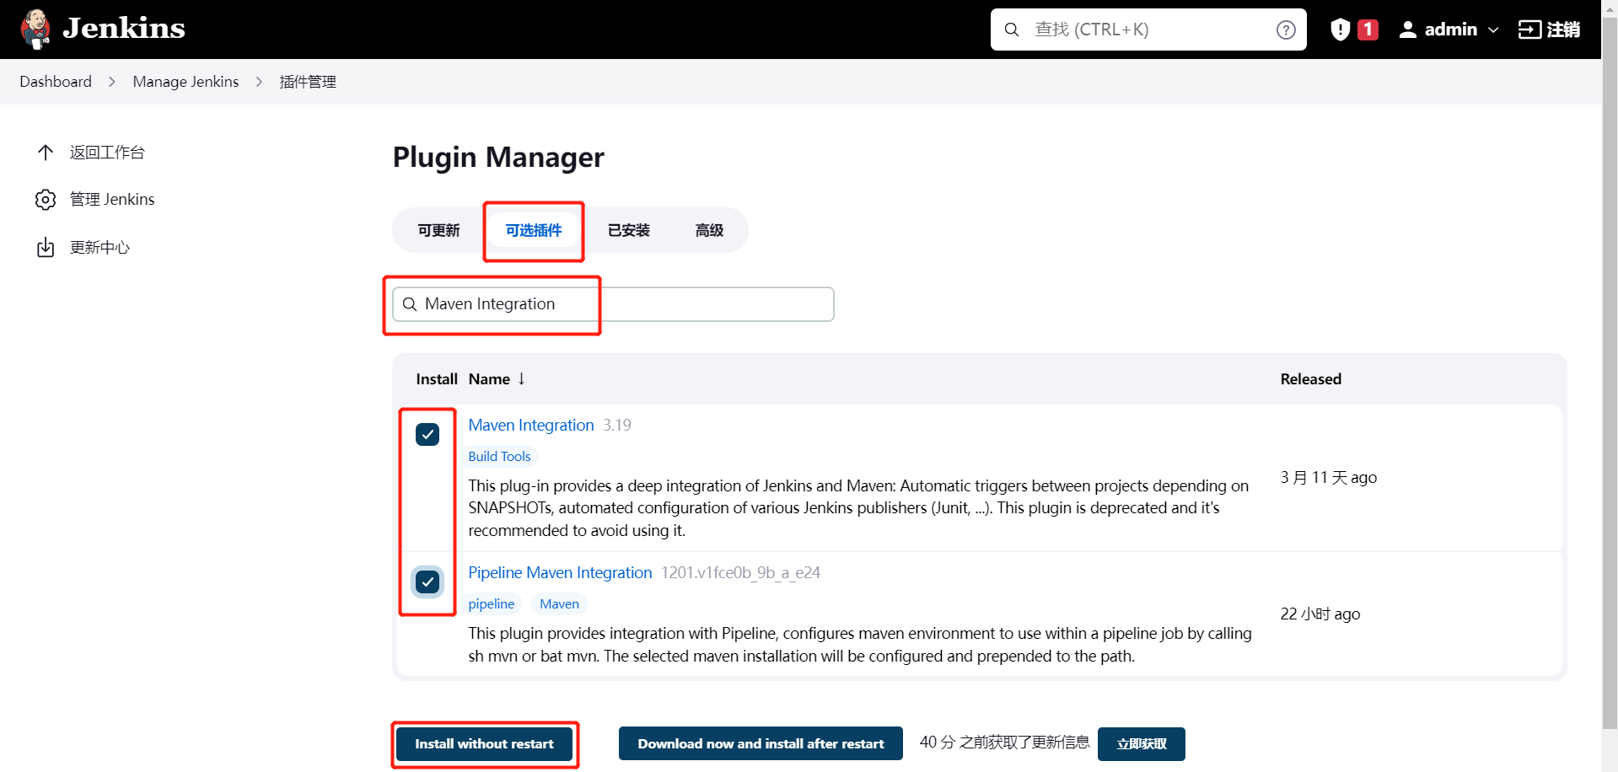
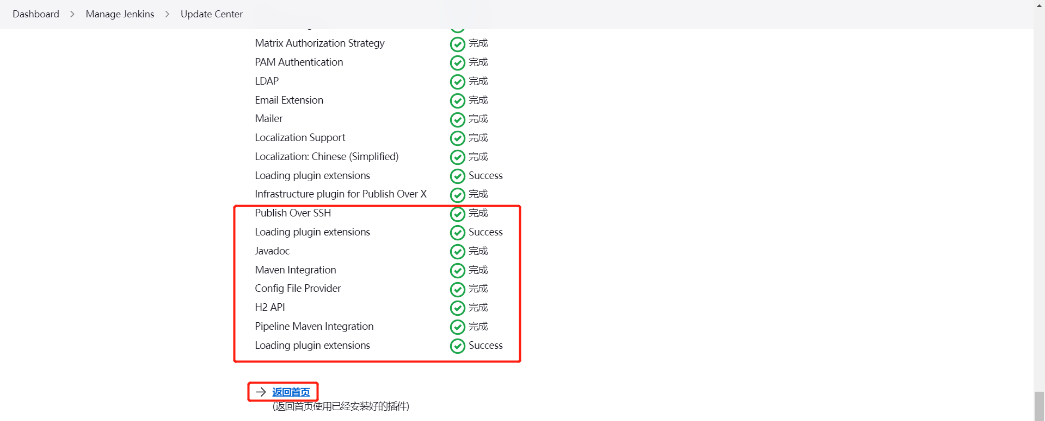
配置并发数量,用于提高提高执行效率
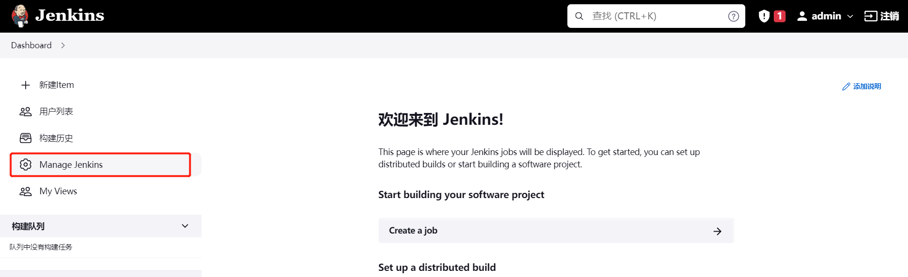
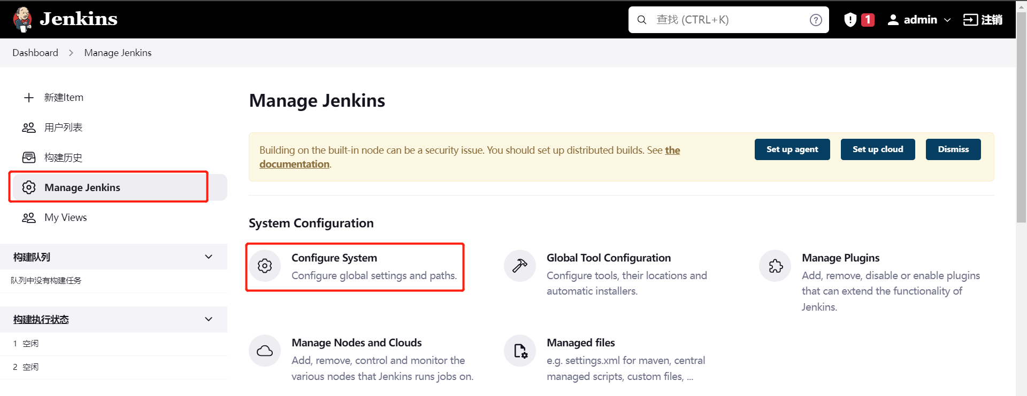
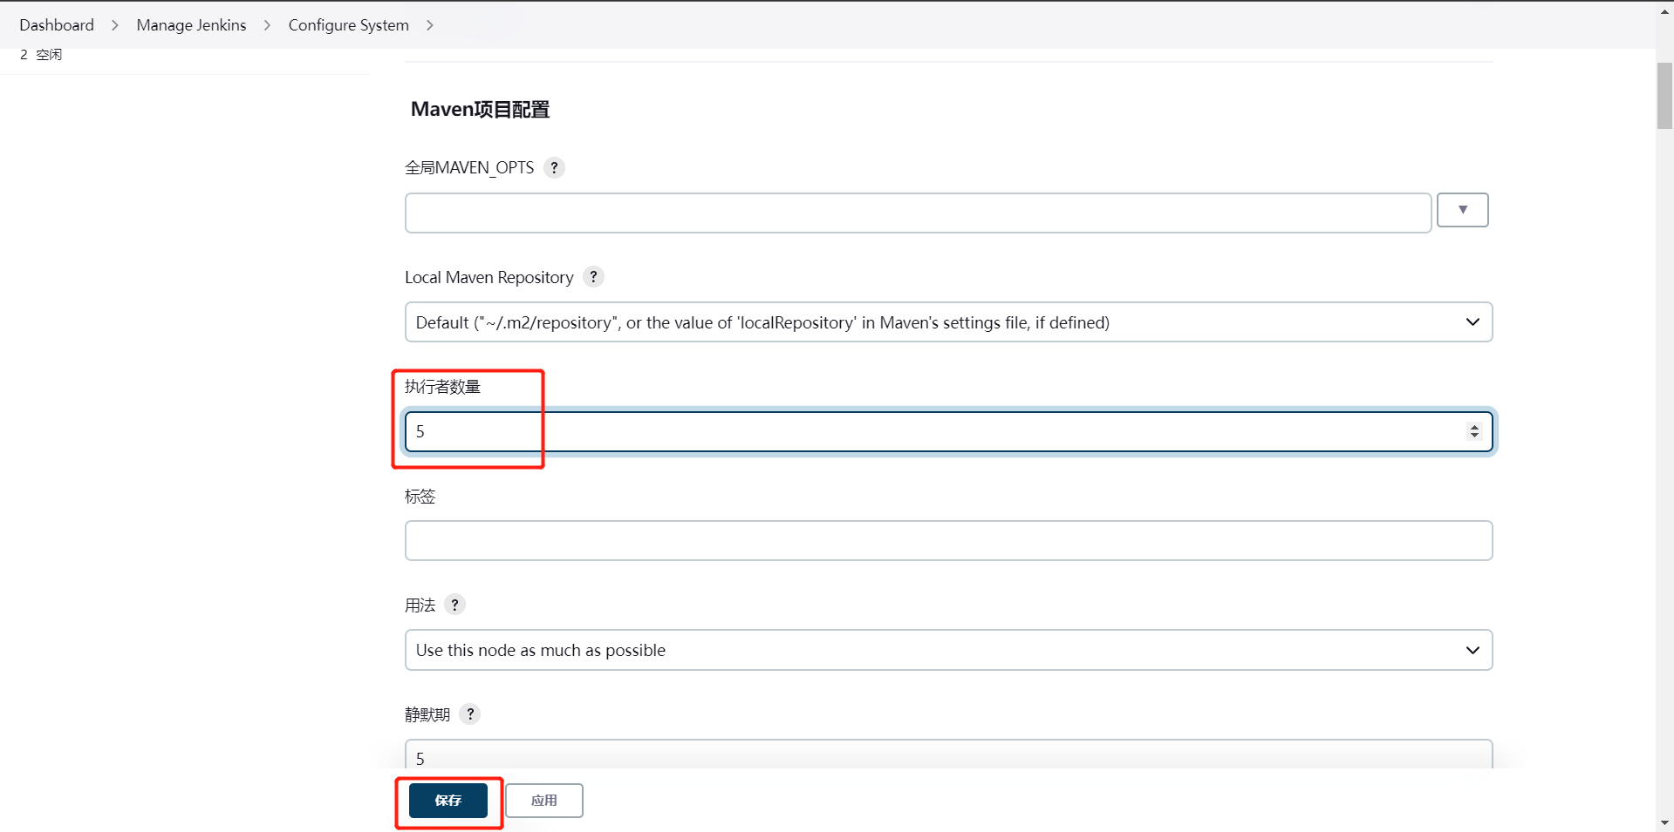
创建快照

